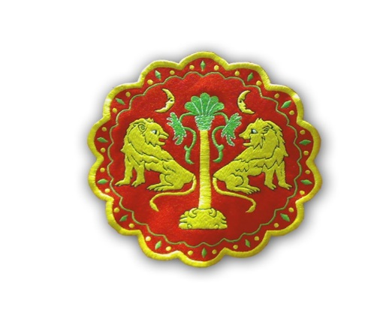
I CONCURSO LITERARIO INFANTIL-JUVENIL “UNA NAVIDAD FESTERA”

BASES I CONCURSO DE CUENTO DE NAVIDAD. COMPARSA DE MOROS NAZARIES

- La comparsa de Moros Nazaríes convoca el I concurso literario infantil-juvenil titulado “Una Navidad festera” debido a las próximas fiestas navideñas. Dicho evento comenzará el día 1 de noviembre, fecha en la que quedará abierto el plazo para la entrega de los cuentos.

- Se trata de un concurso abierto donde podrán participar todos los niños/as nacidos entre el año 2010 y el año 2005 (8-13años), estableciéndose dos categorías diferentes:
- Categoría A: de 8 a 10 años
- Categoría B: de 11 a 13 años

- El plazo para comenzar a recibir los cuentos de navidad comenzará el jueves, 1 de noviembre de 2018 permaneciendo abierto hasta el viernes, 7 de diciembre de 2018, siendo esta última, fecha límite de entrega. NO se admitirá ningún cuento de navidad recibido fuera del plazo descrito (más tarde del 7 de diciembre).

- Los participantes deberán hacer entrega de su cuento de navidad de forma presencial a través del centro educativo al que pertenezcan, o en su defecto en la Sede de la comparsa de Moros Nazaríes, situada en la Calle La Tercia nº7.

- Los participantes deberán entregar su “cuento de navidad” dentro de un sobre blanco en el que consten su datos personales (nombre, apellidos, edad, fecha de nacimiento, centro educativo y curso) .

METODOLOGIA

- Los cuentos deberán ser escritos a mano, utilizando bolígrafo azul o negro. Quedarán excluidos del concurso aquellos que se realicen con bolígrafo rojo, lápiz, colores, etc.

- El Título del cuento será: “UNA NAVIDAD FESTERA” siendo para todos los participantes el mismo. Su contenido deberá plasmar un cuento de Navidad donde aparezca, de algún modo, la mención a las fiestas de Moros y Cristianos de Villena (trajes, comparsas, desfiles, indumentaria festera…etc).

- La extensión de los “cuentos de navidad” no deberá sobrepasar las 500 palabras (un folio escrito solo por la parte delantera). No se admitirán los relatos que sobrepasen estas dimensiones.

- El jurado encargado de la decisión final estará formado por el presidente y la cronista de la comparsa de Moros Nazaríes, la concejala de Educación y diferentes personalidades vinculadas con la educación y la narrativa.

- El fallo del jurado será publicado el sábado, 22 de diciembre de 2018 en la Sede de la Comparsa de Moros Nazaríes, donde se procederá a la entrega de premios felicitando a los premiados y disfrutando de un pequeño brindis con todos los participantes y asistentes.

- Las obras literarias ganadoras pasarán a ser propiedad de la Comparsa de Moros Nazaríes, adquiriendo sus derechos de edición y reproducción. Los premios por categorías serán los siguientes:

- Categoría A
Material escolar
- Categoría B

